Частное дошкольное образовательное учреждение
«Детский сад № 163 ОАО «РЖД»

ПРОЕКТ

«МОЁ ЛЮБИМОЕ ДОМАШНЕЕ ЖИВОТНОЕ»

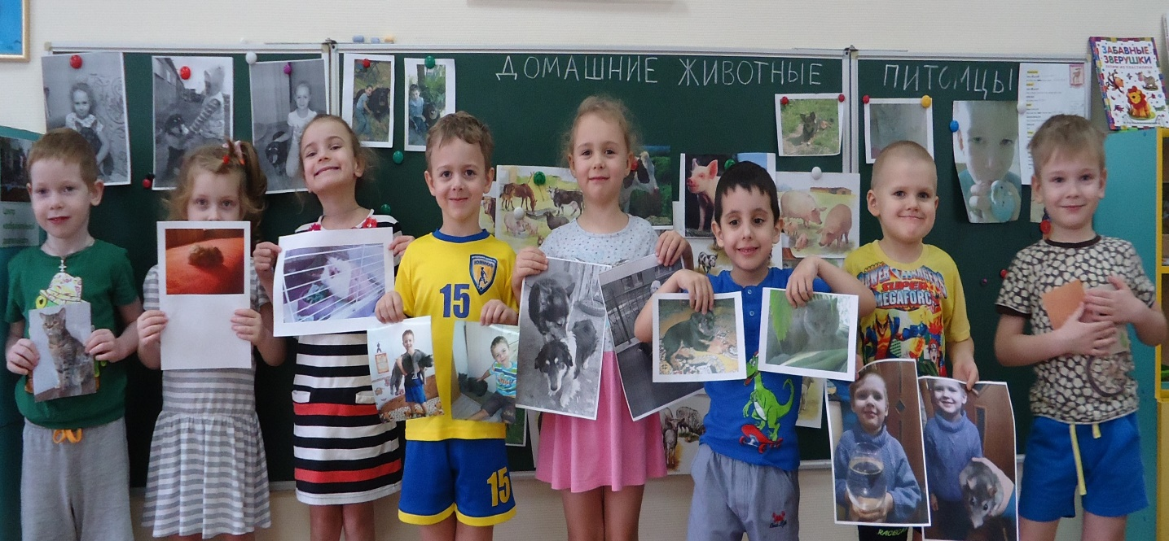

Автор проекта:
воспитатель Литвишко М.В.

г. Новосибирск
2019
КРАТКАЯ АННОТАЦИЯ ПРОЕКТА

При работе с детьми старшего дошкольного возраста был разработан и реализован проект “Моё любимое домашнее животное”.
Тип проекта – познавательно – творческий, с гибкой открытой координацией, групповой, средней продолжительности.
Участники проекта – дети, воспитатель, родители.
Возраст детей – 6 лет.
База проекта - ЧДОУ детский сад № 163 ОАО «РЖД».

ЦЕЛЬ И ЗАДАЧИ

Цель проекта – развивать у детей устойчивый познавательный интерес к домашним животным.
Задачи проекта:
- Формировать целостной картины мира, в том числе первичных ценностных представлений о домашних животных;
- Расширять кругозор детей;
- Развивать умение составлять связный описательный рассказ;
- Развивать свободное общение со взрослыми и детьми.
- Развивать эстетическое восприятие у детей;
- Воспитывать заботливое отношение к своим домашним животным.

ОЖИДАЕМЫЕ РЕЗУЛЬТАТЫ И ПРОДУКТЫ

При разработке проекта предусматриваются критерии результативности педагогической работы:
- дети - заинтересованные активные участники проекта;
- у детей развиваются умение связного высказывания;
- дети эмоционально откликаются на новые знания, делятся своими впечатлениями друг с другом, с родителями и воспитателями;
- дети отражают полученные представления в продуктивных видах деятельности, в сюжетно- ролевой игре;
- родители проявляют интерес к разнообразным фактам из жизни детей в детском саду;
- родители осознанно принимают участие в реализации проекта;
- воспитатели повышают свою профессиональную компетентность, мотивацию и интерес к профессиональной деятельности.
Продукты проекта – организация развивающей предметно-пространственной среды в группе, фотоматериалы, видеозапись рассказов детей о своем любимом домашнем животном, оформление выставки фотографий с тестом рассказа.

СОДЕРЖАНИЕ ПРОЕКТА

ЭТАП | МЕРОПРИЯТИЯ | УЧАСТНИКИ
I.  ПОДГОТОВИ  ТЕЛЬНО-АНАЛИТИЧЕС-КИЙ | Изучение учебно-методической литературы по теме проекта.  Анкетирование для родителей «Домашние животные в вашей жизни».  Игра-викторина для детей «В мире животных»  Мотивация, выбор темы проекта совместно с детьми и родителями. | воспитатель  воспитатель, родители  воспитатель, дети воспитатель, дети, родители
II.  ОРГАНИЗАЦИ-ОННЫЙ | Подготовка информационных и материально-технических ресурсов проекта.  Создание развивающей предметно-пространственной среды в группе: подбор загадок, пословиц, потешек, стихотворений, художественной и научной литературы, дидактических игр, фотографий, фонограммы.  Объявление о проекте родителям. | воспитатель, родители  воспитатель, родители  воспитатель
III.  ПРАКТИЧЕСКИЙ | Совместная деятельность детей и родителей дома: чтение художественной и научной литературы, наблюдения за своим животным дома, фотографирование.  Беседы о домашних животных, чтение загадок, стихотворений, рассматривание картин.  Продуктивная деятельность детей: рисование, лепка, конструирование (приложение № 1).  Дидактические, сюжетно-ролевые игры (приложение № 2).  Видео рассказ детей о своем домашнем животном. | родители, дети  воспитатель, дети,  воспитатель, дети  воспитатель, дети  воспитатель, дети
IV.  ЗАКЛЮЧИТЕЛЬ-НЫЙ | Изготовление макета «Деревенский дворик» (приложение № 3).  Оформление фотогазеты с рассказом детей «Моё любимое домашнее животное» (приложение № 4).  Обобщение работы, оформление проекта. | родители, дети  воспитатель, дети  воспитатель

ЗАКЛЮЧЕНИЕ

Проект был реализован за две недели.
Поставленные цель и задачи выполнены.
Активный интерес детей к домашним животным говорит об эффективном построении педагогической деятельности, о правильном выборе темы проекта.
Теоретическая значимость проекта – изучение учебно-методической литературы, знакомство с инновационным методом организации образования детей.
Практическая значимость проекта - разработана педагогическая деятельность по формированию у старших дошкольников интереса к домашним животным, знаний и практических умений, по теме проекта создана развивающая предметно-пространственная среда в группе.
Заинтересованность, активное участие детей и родителей в реализации проекта говорит об эффективности использования метода проекта в образовательной деятельности.

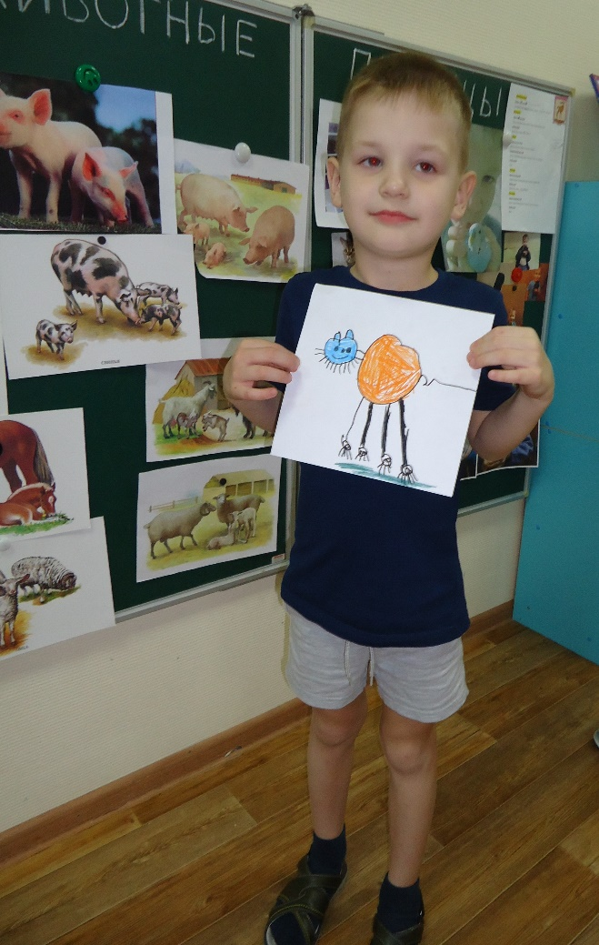
Приложение №1
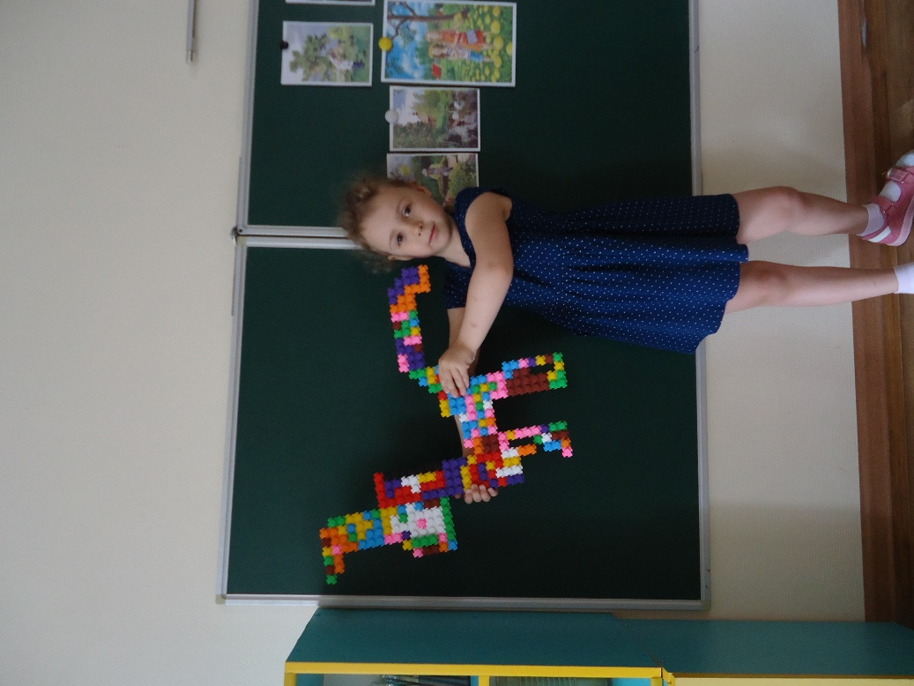

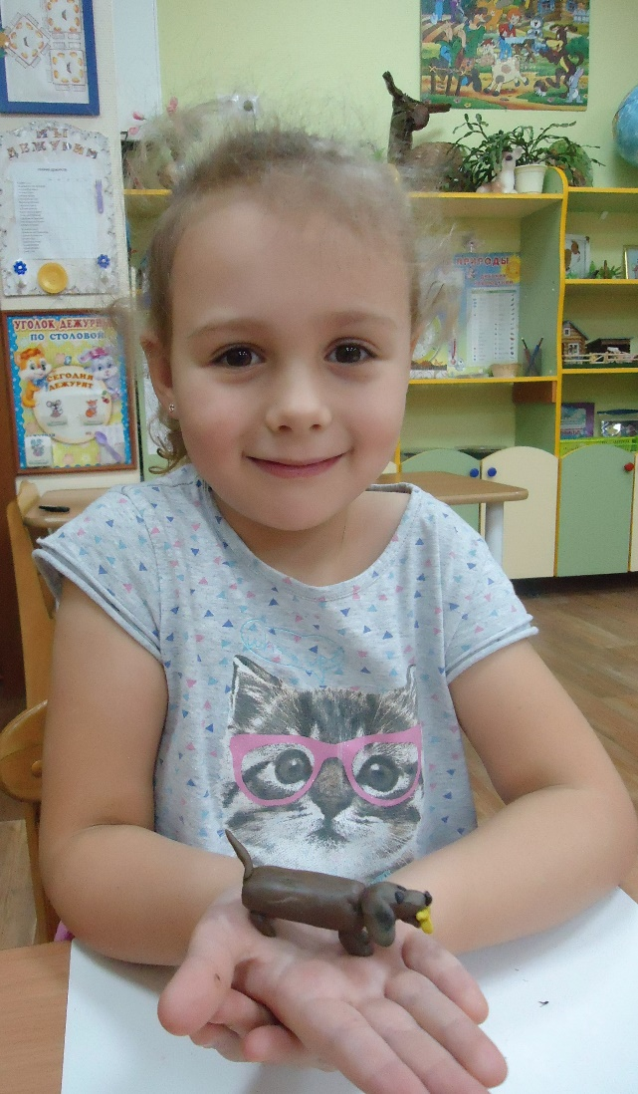

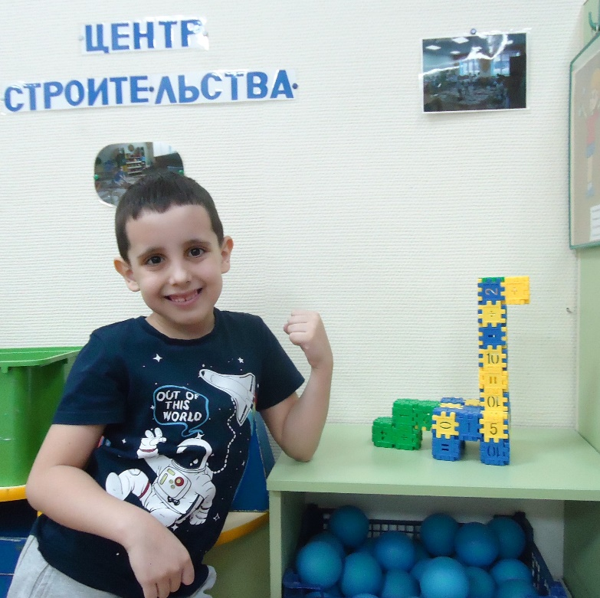

Приложение №2

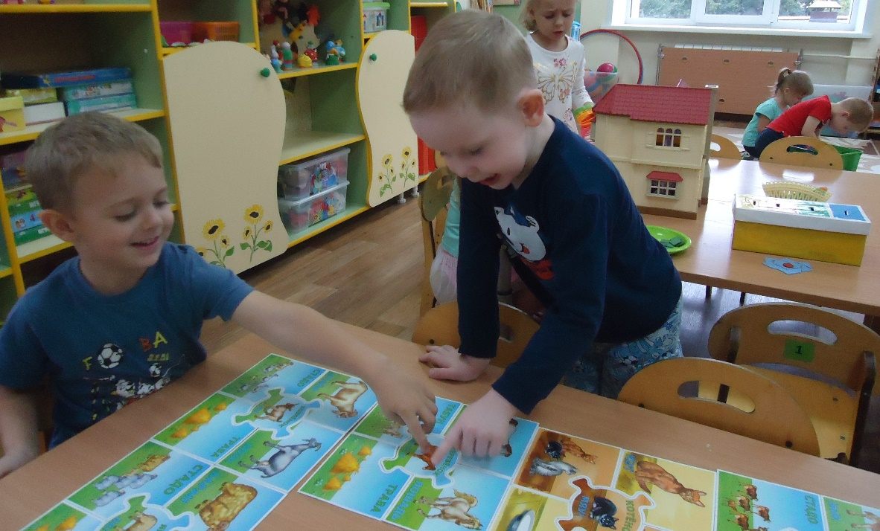
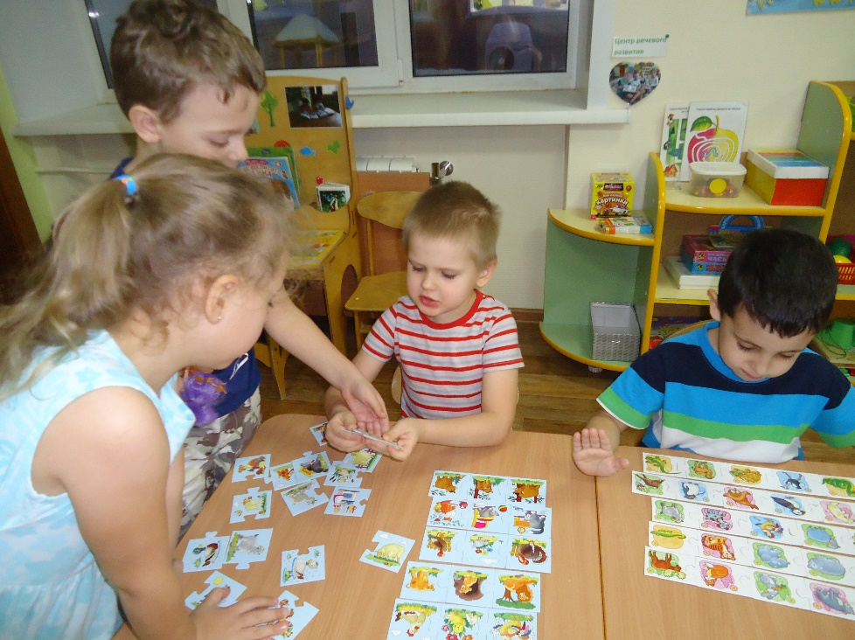
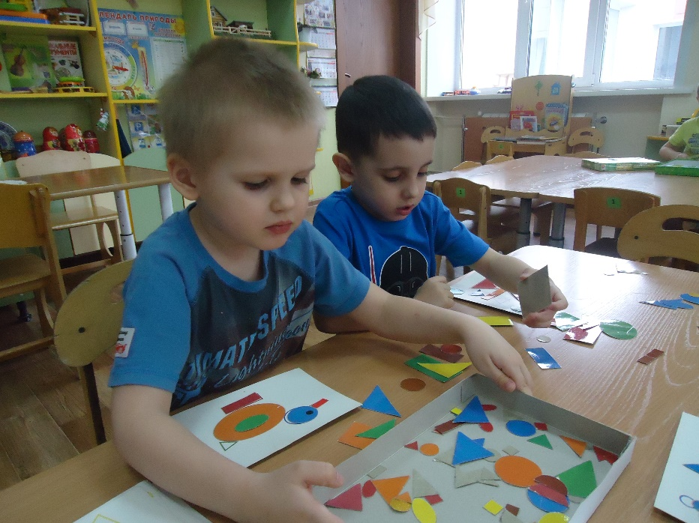

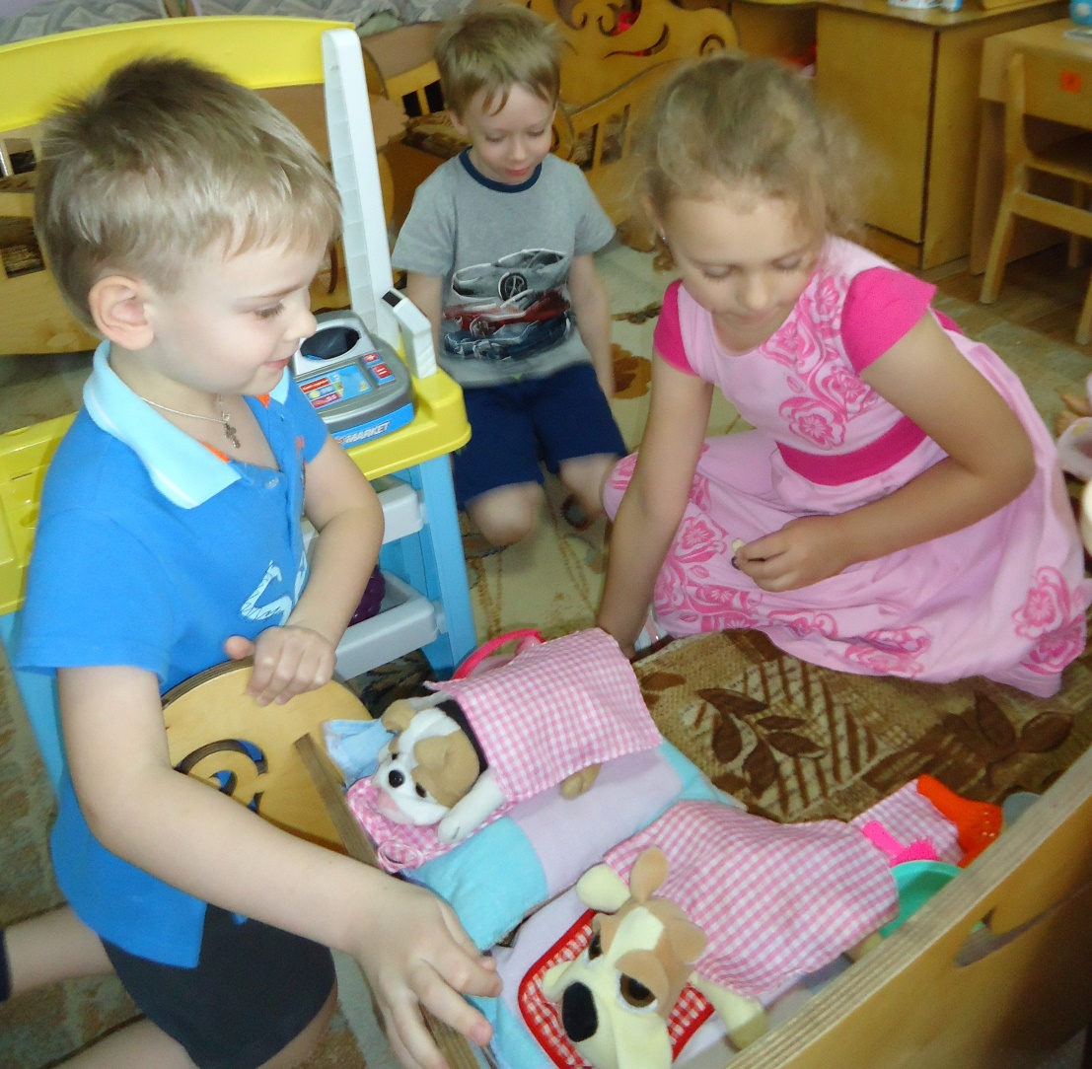

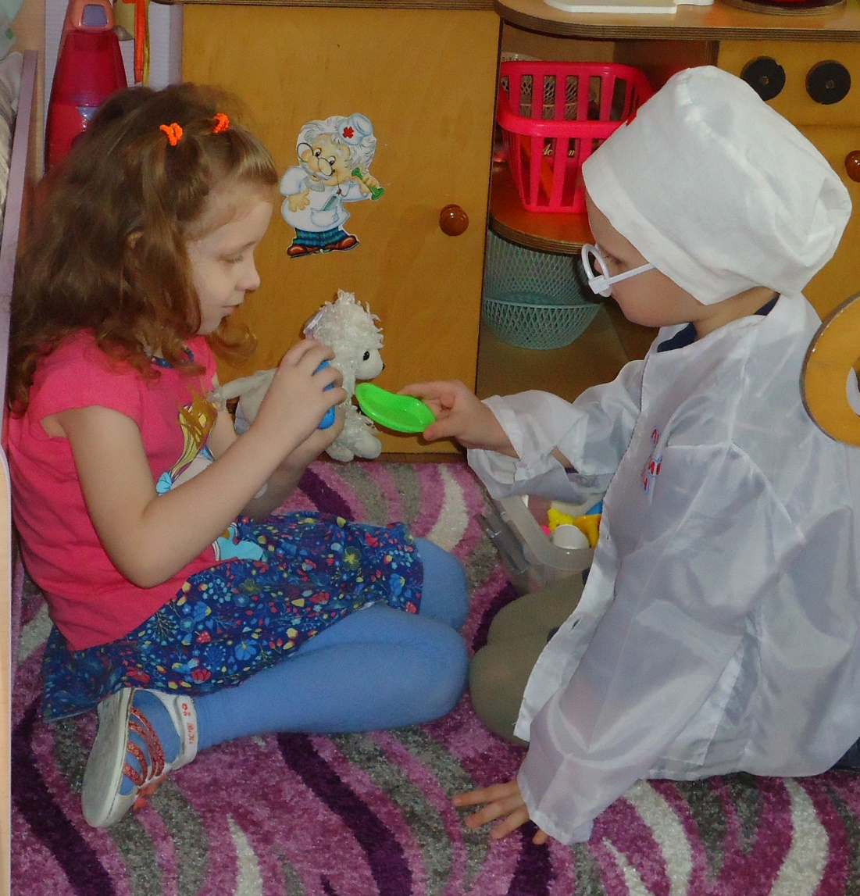

Приложение №3

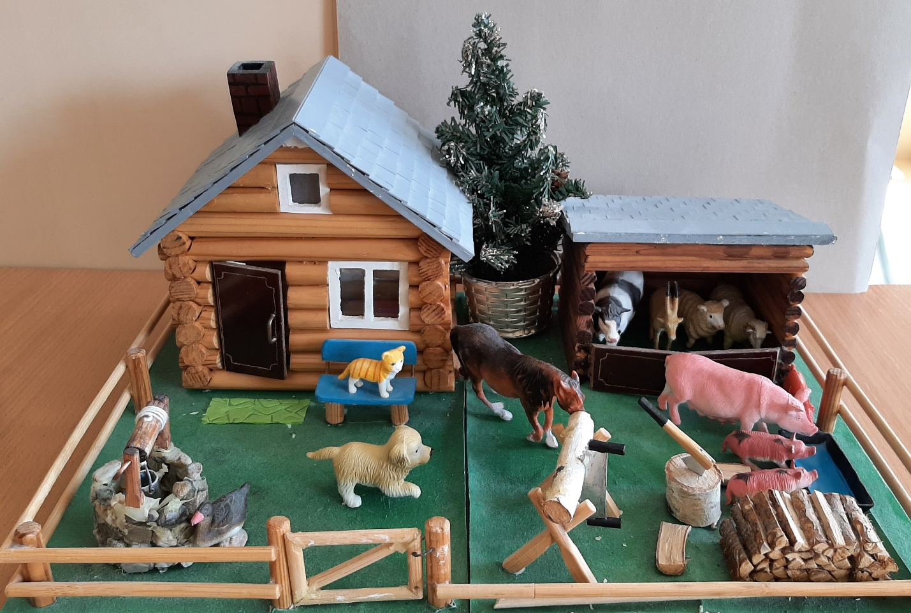

Приложение №4
